Р. М. Байкиева
Герой как категория музыкальной поэтики
и его признаки в музыкальном тексте пьес
детского фортепианного репертуара

В последние годы в музыкальной теории и практике перспективным представляется рассмотрение музыкального содержания в опоре на категории поэтики, среди которых центральной является категория героя. Обращение к поэтике позволяет реализовать режиссёрское начало в работе над текстом музыкального произведения. Помимо выработки плана интерпретации, они дают возможность актуализировать в деятельности исполнителя актёрское начало: исполнитель начинает высказываться от имени героя, играть роль подобно тому, как это делает драматический актёр на сцене.
До некоторого времени категория героя, в отличие от литературы или живописи, в музыке рассматривалась исключительно метафорически и вкупе с определением “лирический”, оставляя за музыкой отражение преимущественно эмоциональной сферы. Между тем, в исполнительском обиходе категория героя получила широкое бытование – используясь в качестве синонима понятия “образ” (художественный образ), она служит осуществлению необходимой связи музыки с действительностью (при этом герой рассматривается также на уровне литературных метафор и произвольных сравнений). Так, для побуждения учеников-слушателей “схватывать сущность музыки и в то же время отдавать себе отчет в истоках своих впечатлений, а также и в том, какие компоненты музыкальной ткани вызывают те или иные ассоциации”, М. Э. Фейгин рекомендовал в процессе слушания музыки задавать вопросы следующего порядка: “Один или два “героя” действуют в этой пьесе?” [3, с. 7]. Есть много свидетельств того, как крупные исполнители, обладая богатым воображением и ярким даром ассоциативных представлений, в работе над музыкальным образом прибегали к сюжетному истолкованию музыкальных произведений. Считалось, что без такого рода “рабочей гипотезы” (К. Н. Игумнов) исполнитель не в состоянии сформировать исполнительский сценарий, предполагающий непрерывное развёртывание музыкального содержания на сюжетно-образной основе. Тем актуальнее видится обращение к таким категориям поэтики, как герой (персонаж), образ, диалог (полилог), сюжет, на самом раннем этапе освоения музыкальной речи – в музыкальной школе. Не случайно опытные педагоги-пианисты предпочитают использовать в своей работе пьесы, в которых герой прямо называется в заголовке и обнаруживает себя в тексте самым очевидным образом. Так, например, А. Д. Артоболевская рекомендовала чаще обращаться к пьесам, в которых изображены образы представителей живой природы, в частности, медведя. Желая передать характерную походку косолапого обитателя лесных чащ, “дети быстро находят приёмы звукоизвлечения – играют всем весом руки, тяжёлым и мягким звуком” [1, с. 31].
Общеизвестно, что опираясь на конкретно-образное мышление ребёнка, легче формировать его слуходвигательные представления, позволяющие наиболее органично переводить их в акустический текст. Именно тогда переживание художественного образа начинающим исполнителем не останавливается в неких абстрактных сферах, а начинает “доходить” до пальцев и находить решение в реальном звучании и пластике исполнительских движений. Пьесы детского фортепианного репертуара полностью соответствуют данным требованиям: композиторы, создавая музыку для детей, безусловно, учитывают особенности детской психологии (данный факт обеспечивает популярность многих пьес, ставших настоящими шлягерами у многих поколений начинающих пианистов).
Однако описание музыкального содержания и моделирование сюжетного действия в категориях поэтики – очень ответственный процесс, и он должен подкрепляться анализом содержательно-смысловых структур музыкального текста. При этом опора на синтаксический анализ формы произведения, которыми оперирует традиционный анализ, не всегда даёт возможность выявить смысловые единицы музыкального текста, но именно последние способны представить категории поэтики. В этом смысле семантический анализ обладает “разрешающей” способностью, позволяющей обнаруживать в музыкальном тексте как явные, так и скрытые признаки героя, зафиксированные в его лексикографии. Структурное присутствие в музыкальном тексте героя в виде интонационной лексики различного происхождения даёт возможность с бóльшим вниманием анализировать и выявлять связи музыкального образа с действительностью, подобно тому, как это делается, к примеру, в литературоведении. Одновременно разделение текста на смысловые сегменты («куски роли» – К. С. Станиславский) позволяет обнаруживать факт присутствия в тексте признаков героя, его действий, местонахождения во времени и пространстве, а также ставить и решать конкретные исполнительские (режиссёрские) задачи осмысленного интонирования на сюжетно-образной основе.
Разработка технологии взаимодействия исполнителя с музыкальным текстом на основе семантики и поэтики музыкальной композиции ведётся в Лаборатории музыкальной семантики Уфимской государственной академии искусств [6]. Музыкальный авторский текст рассматривается здесь как смысловая партитура, а творчеству исполнителя предшествует исполнительский сценарий. Содержание пьесы невозможно интерпретировать только на основе грамматики музыкального языка (его аккордов, интервалов, тональностей и ладов) и формы произведения. Необходимо уметь анализировать семантические фигуры, клише, сюжетно-ситуативные знаки, а также более крупные сегменты текста – смысловые структуры (синтагмы), ориентирующие восприятие на определение границ и смысловых рамок в развёртывании содержания.
Таким образом открывается реальная возможность выявить и учесть структурный факт присутствия в тексте героя и выполняемых им действий (Ёжик танцует, Воробей скачет и чирикает, Белка прыгает, Карабас-Барабас сердится и угрожает и т. д.).
Как показали наблюдения, музыкальный герой – человек может быть заявлен в тексте рядом признаков: и как биологически конкретное существо, и как социально-конкретная личность. Пьесы детского репертуара способны продемонстрировать также и олицетворённого героя (представляющего живую природу, предметный мир), а также антропоморфное существо (сказочный, либо литературный персонаж). Среди признаков героя в тексте участвует и заголовок, который, тем не менее, не всегда прямо указывает на героя. Однако заголовок всегда (прямо, либо косвенно) изображает место действия героя и окружающий его мир.
Герой присутствует в тексте как речевой субъект – персонифицированный и неперсонифицированный. В первом случае герой обозначается как биологически и социально конкретная личность, осуществляющая предметное (зримое) действие. Во втором случае неперсонифицированный герой предстает как автор в статусе героя (Рассказчик, оценивающий события, либо лирический герой). При этом его высказывание даётся в различных формах: в виде прямой речи, диалога (полилога), монолога.
Признаки, с помощью которых герой обнаруживает себя в тексте, разделяются на атрибутивные и ситуативные. Они выполняют в тексте роль своеобразных музыкальных прототипов героя.

Атрибутивные признаки

К числу атрибутивных относятся наиболее существенные признаки героя. С их помощью герой обнаруживает свои биологические свойства (возрастные, национальные, половые, характерологические). Признаки героя обозначаются через ключевые интонации – устойчивые обороты с закреплённым значением (они образуют слой общераспространённой лексики), выполняющие информативную функцию, – они называют героя, дают ему имя, тем самым, причисляя его к какому-либо классу явлений. Так, например, атрибутивными признаками героя служат ключевые интонации, представляющие образы речи. К ним относятся текстовые клише скороговорки, смеха, звукоимитации междометий, возгласов (эти стереотипы выражают восклицание, утверждение, вопрос, обращение), интонации просьбы, мольбы и плача.
Рассмотрим примеры. В пьесе Т. Корганова “Болтушки” (пример № 1) клише скороговорки используется для воплощения двух различных характеров. Первый герой (он начинает диалог – т. 1) демонстрирует более активную позицию и высказывается убеждённо (его реплики настойчиво возобновляются в верхней строке с одного и того же тона g¹). Второй герой (т. 2), напротив, проявляет нерешительность. Его ответные реплики прерываются остановками, цезурами. Герои дифференцируются и в тембровом отношении (реплики первого героя звучат в первой октаве, у второго – в малой).

Пример № 1 Т. Корганов. Болтушки 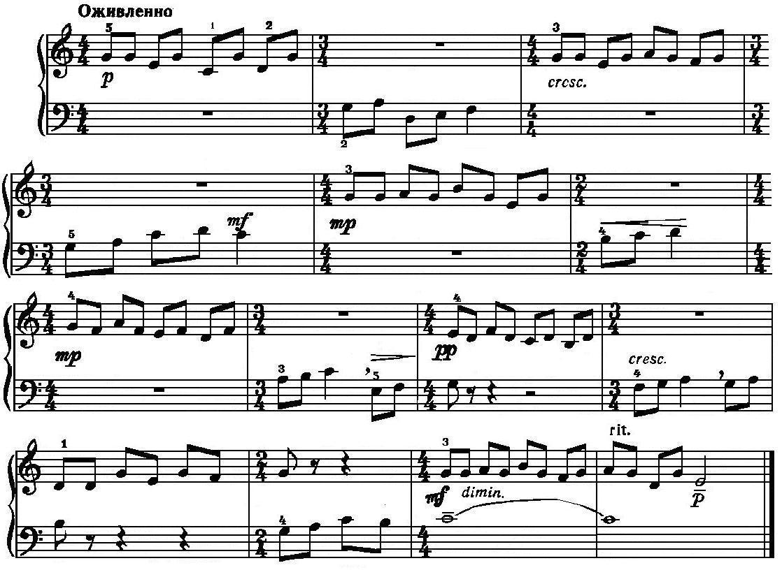

Среди пьес детского репертуара встречаются примеры, в которых клише скороговорки репрезентирует не только образ человека говорящего, но также образы речевого общения с различными оттенками смысла. Так, в пьесе В. Маркевичувны “Спор” (пример № 2) интонации скороговорки используются для воспроизведения конфликтного диалога (полилога). Здесь же композитор применяет «приём двух клавиатур»: реплики одних героев исполняются на белых клавишах, а реплики других – на чёрных.

Пример № 2 В. Маркевичувна. Спор

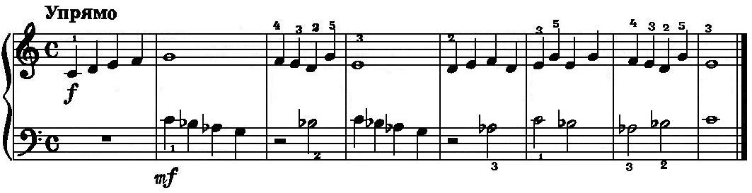

Другая группа интонационных стереотипов, воспроизводящих образы речи, формируется на основе “преображённой”, или “омузыкаленной” речи. Для этой цели авторы обращаются к песенно-бытовым жанрам, которые служат воплощению лирических переживаний героя, но также указывают на его социальную принадлежность и служат средством изображения общественного быта. Например, в пьесе Э. Сарауэра “Дядюшка Лоренц” (пример № 3) герой – Кузнец – представлен автором через прямую речь, данную в виде песенного мотива народного характера: дядушка Лоренц работает (стучит молотом) и поёт (т. 9 – 12).

Пример № 3 А. Сарауэр. Дядюшка Лоренц

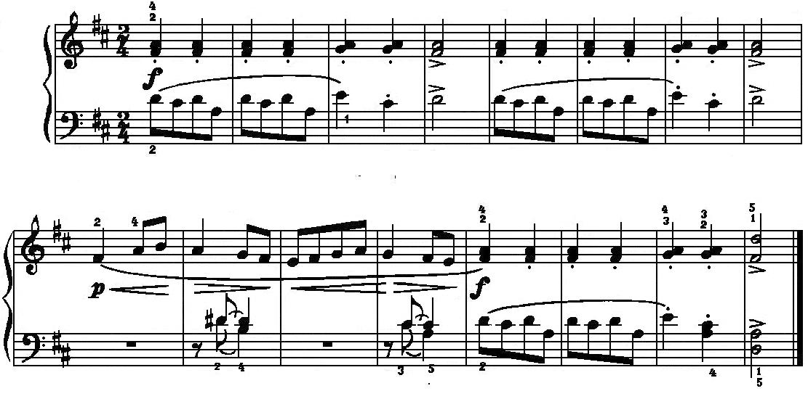
Помимо признаков эмотивно-речевой этимологии, в атрибутировании героя принимают участие интонационные формулы моторно-двигательной и пластической этимологии, так как герои, находясь в своих естественных условиях, не только говорят (издают звуки) и тем самым сигнализируют о себе. В соответствии со своей ролью герои осуществляют определённые действия (в разряд действий может входить и нахождение в состоянии покоя). Причём, действия, производимые героем, одновременно служат изображением его эмоционального состояния, свойств характера, темперамента. Так, например, в пьесе К. Лонгшамп-Друшкевичовой “Весельчак” (пример № 4) героя-Весельчака, помимо, текстового клише, изображающего его смех (нисходящие хроматические октавы четвертей в тактах 9 – 12), представляет ритмоформула энергичного “шага” (нижняя строка). В упомянутой выше пьесе Э. Сарауэра (пример № 3) герой – Кузнец – также осуществляет видимое действие – стучит молотом (ритмоформула “стука” – верхняя строка т. 1 – 8; 13 – 16).

Пример № 4 К. Лонгшамп-Друшкевичова. Весельчак

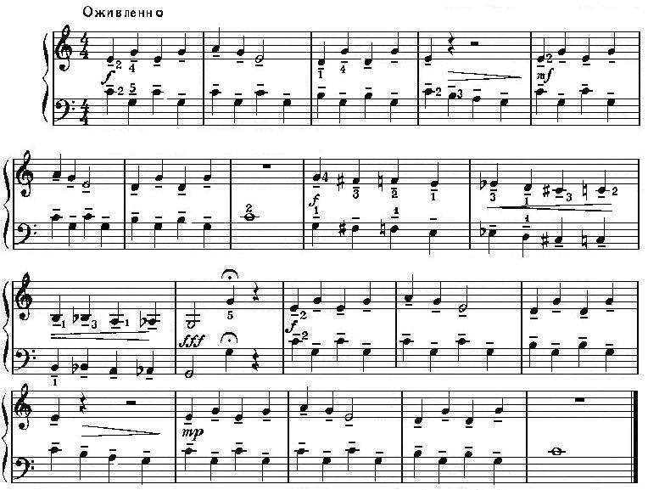

Как и в случае с героем-человеком, атрибутивные признаки героев, представляющих живую природу, предметный мир и антропоморфные существа, также включают в число ключевых интонаций речевой и двигательно-пластической этимологии. При этом герои, изображающие зверей, птиц, насекомых, осуществляют только те действия, которые предписаны им природой. Иными словами, герой проявляет себя самым естественным образом, в соответствии со своими биологическими особенностями. Так, например, типичным атрибутом Медведя является его характерный шаг вразвалку; Лягушки обычно скачут и квакают (не случайно этому персонажу сопутствуют эпитеты – Попрыгунья и Квакунья); Ёжик колется; Кукушка кукует; Дятел долбит носом; Курица бегает по двору и кудахчет; Воробей скачет и чирикает; Жучок (Гусеница) ползет; Кузнечик прыгает и стрекочет и т.д. Все эти атрибуты известных с детства представителей живой природы служат необходимым смысловым звеном, обеспечивающим семантическую связь реального образа из внешнего мира (присутствующего в заглавии пьесы) и его условным музыкальным эквивалентом. При этом наблюдаются признаки 2-х видов: с одной стороны, звукоимитация, с другой стороны, моторно-двигательные признаки. Однако, расширение образности в пьесах детского репертуара осуществляется не только за счёт изображения внешних (звуковых и видимых) атрибутов. Наращивание содержания происходит благодаря метафоризации, когда, например, композитор наделяет героя, представляющего живую природу или предметный мир, человеческими чертами характера (олицетворение), заставляет их переживать отрицательные, либо положительные эмоции. В этом случае они не просто изображаются, а становятся героями или персонажами произведения.

Ситуативные признаки

Атрибутивные признаки находят свое продолжение в признаках ситуативных. Если первые из них помогают ответить на вопросы: кто герои?, сколько их?, какие они?, то вторые дают ответ на вопрос: где герой? что он делает? Ситуативные признаки играют в музыкальном тексте двоякую роль. С одной стороны, они определяют пространственные параметры героя – репрезентируют место и время действия, совокупность обстоятельств, положение, в котором оказался герой. С другой стороны, ситуативные признаки изображают действие как процесс, одновременно выявляя качественные его параметры, обращая внимание на своеобразие его протекания (развёртывания). Однако и герой обнаруживает себя в коммуникативной ситуации по-разному: в одних случаях он изображается полностью, показывая себя в видимом или слышимом действии. В других случаях, герой не персонифицируется в тексте – изображаются его внутренние проявления (к примеру, эмоциональное состояние). Герой пьесы Г. Дмитриева “Опять кляксы!” (пример № 5) осуществляет ситуативное действие (герой пишет). Оно представлено в пластике ритма и кластерами (кляксы). Разнообразием отличаются обозначения временнóй сферы. Временны́е характеристики сосредоточиваются главным образом на изображении процессуальности действия, либо временной логики развёртывания событий. При этом в числе биологических признаков сообщаются сведения о возрасте (они называются в заголовке, что может служить признаком реального времени). Часто осуществляются переносы во времени (из настоящего в будущее или прошлое, либо из внешнего действия во внутреннее). Например, в пьесе Р. Кросса “Коломбина” (пример № 6) перевод из плана внешнего действия в сферу эмоциональной оценки осуществляется за счёт ввода монологического высказывания Рассказчика, представленного одноголосно в одноименном миноре – a moll (второй восьмитакт). В результате, образ героини даётся в двух аспектах. Сначала Коломбина изображается как актёрская маска, героиня ярмарочного представления (A dur, тонический бурдон – в качестве ситуативного знака), затем вводится реплика Рассказчика – как постороннего наблюдателя.

Пример № 5 Г. Дмитриев. Опять кляксы!

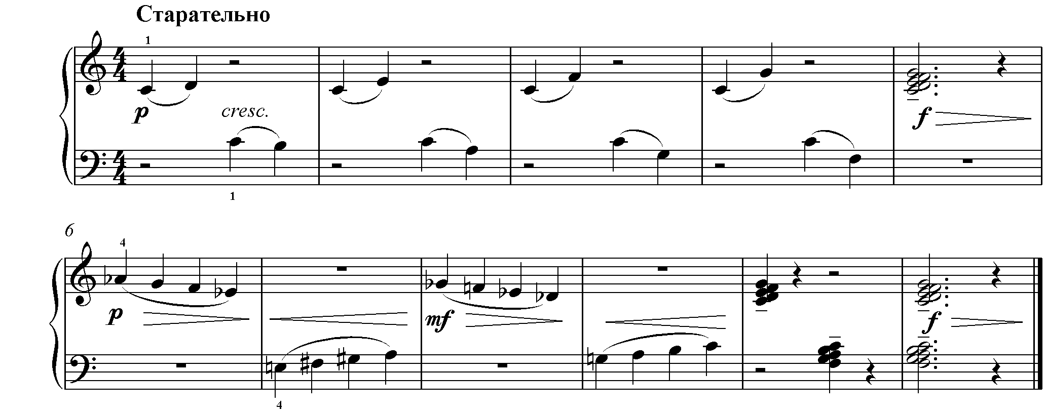

Пример № 6 Р. Кросс. Коломбина

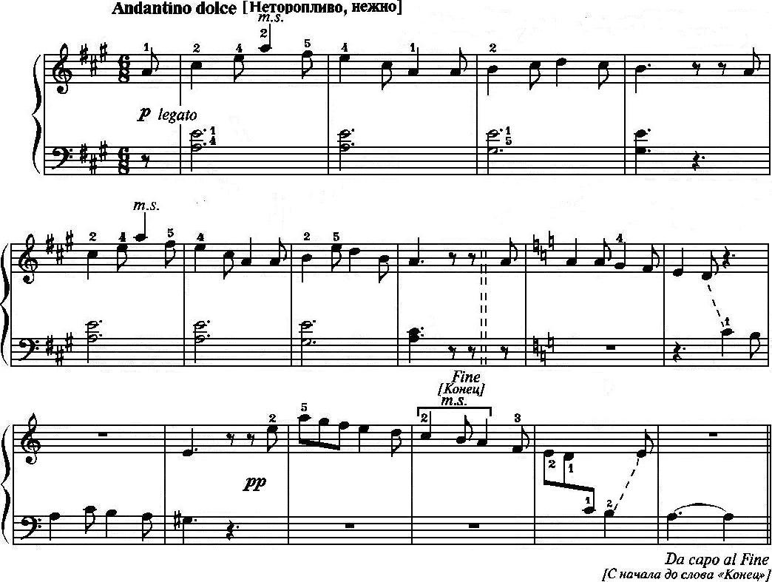
Итак, семантические наблюдения за текстами пьес детского репертуара позволяют со всей очевидностью обнаруживать героев. Это даёт возможность ставить перед начинающим исполнителем конкретные режиссёрские задачи осмысленного интонирования, которые, в свою очередь, потребуют умения перевоплощаться и реализовывать тем самым актёрские качества (до сих пор артистизм у исполнителей понимался односторонне – как умение «загораться» на сцене). Если исполнитель будет только воображать, а не изображать жизнь героя, он не сможет подняться до необходимого интеллектуального уровня, а останется, по словам М. М. Бахтина, – “в лучшем случае хорошим, но пассивным орудием в руках художника (режиссёра, автора, активного зрителя)” [2, с. 74].

Литература:

- Артоболевская А. Д. Первая встреча с музыкой: Учеб. пособие. – М., 1985.
- Бахтин М. М. Эстетика словесного творчества. – Изд. 2-е. – М, 1986.
- Фейгин М. Э. Музыкальный опыт учащихся // Вопросы фортепианной педагогики: Сб. ст. / Под общ. ред. В. А. Натансона. – М., 1971. – Вып. 3. – С. 3-39.
- Шаймухаметова Л. Н. Мигрирующая интонационная формула и семантический контекст музыкальной темы: Исследование. – М., 1999.
- Шаймухаметова Л. Н. Семантический анализ в работе музыканта-исполнителя // Музыкальный текст и исполнитель: Сб. ст. / Отв. ред.– сост. Л. Н. Шаймухаметова. – Уфа, 2004. – С. 2-16.
Шаймухаметова Л. Н. Семантический анализ музыкального текста (о разработках проблемной научно-исследовательской Лаборатории музыкальной семантики) // Проблемы музыкальной науки. – 2007. – № 1 (1). – С. 31-43.

О семантическом анализе см.: [5; 6].
Впервые о присутствии образа человека в музыкальном содержании заявлено в статье В. В. Медушевского “Человек в зеркале интонационной формы”. См.: Медушевский В. Человек в зеркале интонационной формы // Советская музыка. – 1980. – № 8. – С. 39-48.

